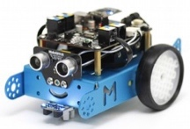

mBot - Les capteurs

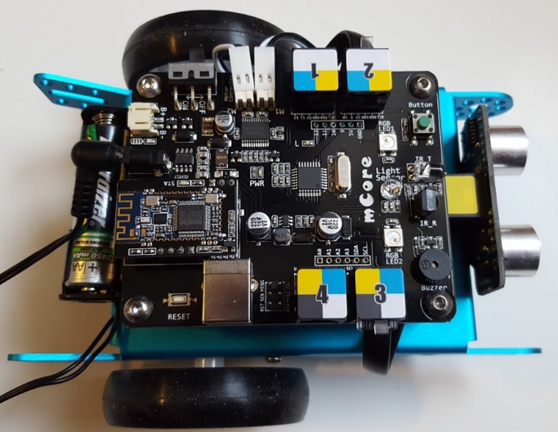
Tout d'abord, nous allons découvrir les capteurs qui sont embarqués sur notre mBot

le bouton-poussoir
la LDR, capteur de luminosité (Light Sensor) le capteur à ultra-son
(raccordé sur le port 3 de la carte mCore)

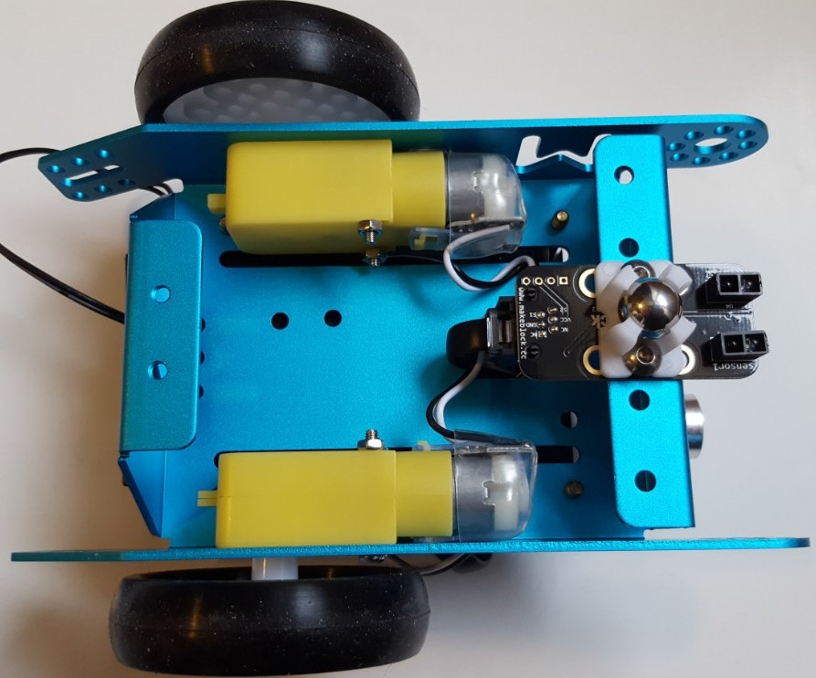
lLe détecteur de vide, suiveur de ligne (photos-transistor) (raccordé sur le port 2 de la carte mCore)

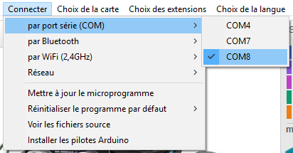
Nous allons maintenant voir les valeurs émises par ces différents capteurs Raccordement du mBot en filaire sur le COM8 (pour notre essai)
Puis, mise à jour du microprogramme

Informations
Pour tester en direct le fonctionnement (monitoring) d’un des capteurs du robot, il faut laisser le câble USB et
implanter un microprogramme spécifique dans la carte Arduino du robot.
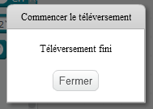
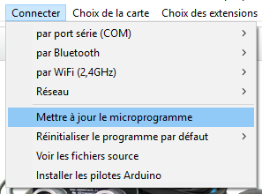
Sélectionner le menu « Connecter » puis activer la commande « Mettre à jour le microprogramme ». Le logiciel implante un programme spécial dans la carte du robot.

Mesure de la luminosité :
On réalise ce petit programme

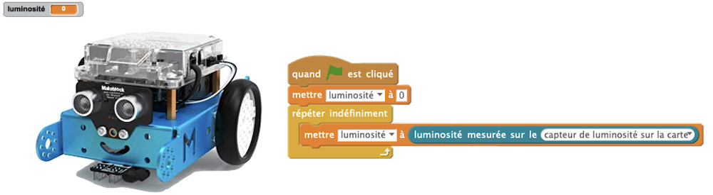
Ici avec le capteur de luminosité recouvert
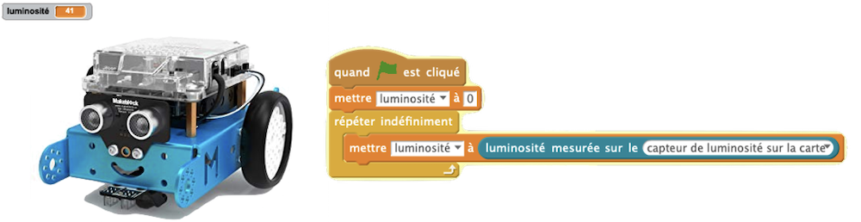
On clique sur le drapeau vert, ici avec le capteur de luminosité découvert

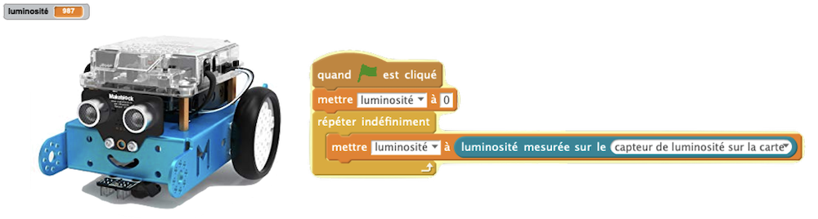
Mesure des valeurs du bouton poussoir (appuyé ou non)

On réalise ce petit programme

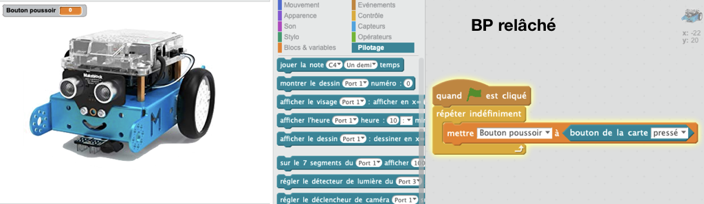

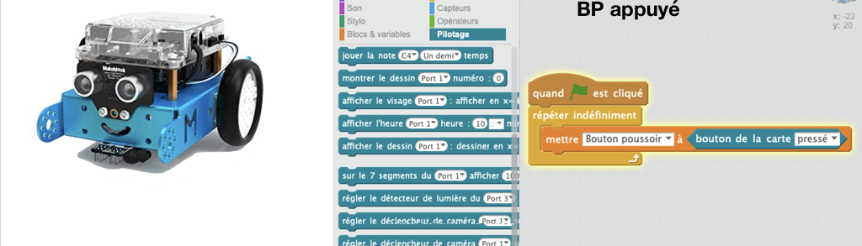
Mesure des valeurs du capteur à ultra-son (sans obstacle devant puis avec)

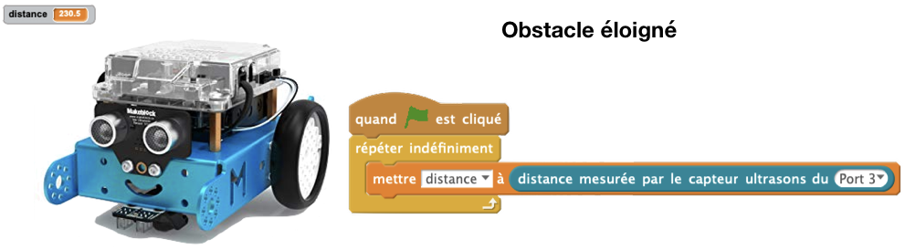

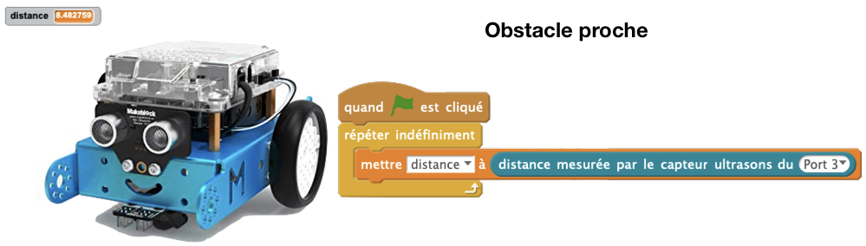

Mesure des valeurs du suiveur de ligne (nous voyons que les valeurs passent de 0 à 1 à 2 à 3 suivant la position de la ligne sous le capteur)
